化学卷•2012届浙江省北仑中学高三上学期期中考试试题（2011.11）

相对原子质量：H 1 C 12 N 14 O 16 Na 23 Mg 24 Al 27 Si 28 P 31 S 32
Cl 35．5 K 39 Cr 52 Fe 56 Cu 64 Zn 65
一、选择题（每小题只有一个正确答案，2×22=44分）
1、下列说法正确的是 （ ）
A．工业生产玻璃、水泥、陶瓷都要使用石灰石做原料
B．开发氢能、太阳能、风能、生物质能等新型能源是践行低碳生活的有效途径
C．“把世博会期间产生的垃圾焚烧或深埋处理”方案符合上海世博会实现“环保世博、生态世博”的目标
D．光化学烟雾、臭氧层空洞、温室效应、硝酸型酸雨的形成都与氮氧化合物有关
2、设阿伏加德罗常数的值为N_{A}。下列叙述正确的是 （ ）
A．常温常压下，NO2和N2O4的混合物46g中约含有2NA个氧原子
B．在Cu－Zn原电池中，正极产生1．12LH2时，负极产生了0．05 NA 个 Zn2+
C．1．0L0．1 mol•L－1的NH4Cl溶液中NH4＋的个数为0．1NA
D．1molFeCl3与沸水反应生成胶体后，含有NA个Fe（OH）3胶粒
3、绿色农药——信息素的推广使用，对环保有重要意义。有一种信息素的结构简式为CH₃（CH₂）₅CH=CH（CH₂）₉CHO。下列关于检验该信息素中官能团的试剂和顺序正确的 （ ）
A．先加入酸性高锰酸钾溶液；后加银氨溶液，水浴加热
B．先加入溴水；后加酸性高锰酸钾溶液
C．先加入新制氢氧化铜悬浊液，加热；酸化后再加入溴水
D．先加入银氨溶液；再另取该物质加入溴水
4、常温时，下列关于电解质溶液的叙述正确的是
A．稀释pH= 10的氨水，溶液中所有离子的浓度均降低 （ ）
B．常温下物质的量浓度相等的①（NH₄）₂CO₃、②NH₄Al（SO₄）₂、③（NH₄）₂Fe（SO₄）₂ 三种溶液中c （NH₄⁺）：③＞①＞②
C．pH=11的NaOH和pH=11的氨水分别稀释100倍后的pH前者一定大于后者
D．分别中和pH与体积均相同的硫酸和醋酸，硫酸消耗氢氧化钠的物质的量多
5、下列各组离子在指定溶液中能大量共存的是
①常温下，c（H+）/c（OH-）=1×10-12的溶液：K+、AlO2－、CO32－、Na+
②加入苯酚显紫色的溶液：K⁺、NH₄⁺、Cl－、I－
③中性溶液：Fe³⁺、Al³⁺、NO₃－、SO₄^{2－}
④使pH试纸变蓝的溶液中：NH₄⁺、Na⁺、SO₄^{2－}、Cl－
⑤无色溶液中：K⁺、Al³⁺、NO₃－、HCO₃－
A．②③ B．①③ C．① D．①④⑤

6、已知ICl、Al2（S04）3、CaC2、C2H5Cl、CH3COOCH3等物质均能与水发生反应，反应时各物质与水均分别离解成两部分，然后再两两组合，形成新物质，据以上启示，判断下列方程式正确的是 （ ）
①ICl+H2O=HIO+HCl ②CH3CH2C1+H2O=CH3CH2OH+HCl
③CaC2+2H2O=Ca（OH）2+C2H2↑ ④Mg3N2+6H2O=3Mg（OH）2+2NH3↑
⑤SiCl4+4H2O=H4Si04+4HCl
A．①④⑤ B．②③④ C．①②③⑤ D．①②③④⑤
7、纳米是长度单位，l nm=10 -9m，当物质的颗粒达到纳米级时，会具有一些特殊的性质。如由铜制成“纳米铜”具有非常强的化学活性，在空气中可以燃烧。下列关于“纳米铜"的叙述正确的是（ ）
A．“纳米铜”比铜片的金属性强 B．“纳米铜”比铜片更易失去电子
C．“纳米铜"比铜片的氧化性强 D．“纳米铜”的还原性与铜片相同
8、在1100℃，一定容积的密闭容器中发生反应：FeO（s）+CO（g） Fe（s）+CO2（g） △H=a kJ/mol（a >0），该温度下K=0．263，下列有关该反应的说法正确的是
A．若生成1 mol Fe，则放出a kJ热量
B．若升高温度，则正反应速率加快，逆反应速率减慢，化学平衡正向移动
C．若容器内压强不随时间变化，则可以判断该反应已达到化学平衡状态
D．达到化学平衡状态时，若c（CO）=0．100 mol/L，则c（CO2）=0．0263 mol/L
9、下列相关实验不能达到预期目的的是 （ ）
 | 相关实验 | 预期目的
A． | 在两支试管中各加入4 mL 0．01 mol/L的KMnO4 酸性溶液，再分别加入0．1 mol/L H2C2O4 溶液2 mL、0．2 mol/L H2C2O4 溶液2 mL, 分别记录溶液褪色所需时间 | 探究相同条件下，溶液浓度对反应速率的影响
B． | 向少量火柴头的浸泡液中滴加AgNO₃、足量稀HNO₃和NaNO₂溶液 | 验证火柴头含有氯元素
C． | 向盛有少量溴乙烷的试管中，先加入氢氧化钠溶液加热，再滴入用硝酸酸化的硝酸银溶液 | 检验溴乙烷发生消去反应的产物
D | 两支试管中装有等体积、等浓度H₂O₂溶液，向其中一支试管中加入FeCl₃溶液 | 探究FeCl₃溶液对H₂O₂分解速率的影响
10、据悉，2010年田径世锦赛上使用的发令枪所用的“火药”成分是氯酸钾和红磷，经撞击发出响声，同时产生白色烟雾。撞击时发生的化学方程式为： 5KClO₃+6P=3P₂ O₅+5KCl，则下列有关叙述错误的是 （ ）
A．上述反应中氧化剂和还原剂的物质的量之比为5:6
B．产生白色烟雾的原因是生成的P₂0₅白色固体小颗粒（烟）吸水性很强，吸收空气中的水分，生成磷酸小液滴（雾）
C．上述反应中消耗3 mol P时，转移电子的物质的量为15mol
D．因红磷和白磷互为同素异形体，所以上述火药中的红磷可以用白磷代替

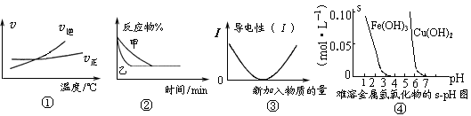
11、化学中常用图像直观地描述化学反应的进程或结果。下列图像描述正确的是 （ ）

A．根据图①可判断可逆反应A₂（g）+3B₂（g）2AB₃（g）正反应是吸热反应
B．图②表示压强对可逆反应2A（g）+2B（g）3C（g）+D（s）的影响，乙的压强大
C．图③可表示乙酸溶液中通入氨气至过量过程中溶液导电性的变化
D．根据图④溶解度与溶液pH关系，若除去CuSO₄溶液中的Fe³⁺可向溶液中加入适量CuO，至pH在4左右。
12、某合金（仅含铜、铁）中铜和铁的物质的量之和为y mol，其中Cu的物质的量分数为a，将其全部投入50 mL b mol·L^{－1}的硝酸溶液中，加热使其充分反应（假设NO是唯一的还原产物）。下列说法正确的是 （ ）
A．若金属全部溶解，则溶液中一定含有Fe^{3＋}
B．若金属有剩余，在溶液中再滴入硫酸后，金属又开始溶解
C．若金属全部溶解，且产生336 mL气体（标准状况），则b = 0．3
D．当溶液中金属离子只有Fe^{3＋}、Cu^{2＋}时，则a与b的关系为：b≤80y（1－a/3）
13、下列实验设计及其对应的离子方程式均正确的是 （ ）
A．用浓盐酸酸化的KMnO₄溶液与H₂O₂反应，证明H₂O₂具有还原性：
2MnO₄⁻ + 6H⁺ + 5H₂O₂ ＝ 2Mn²⁺ + 5O₂↑ + 8H₂O
B．Na₂O₂与H₂O反应制备O₂ ：Na₂O₂ + H₂O ＝ 2Na⁺ + 2OH－ + O₂↑
C．将氯气溶于水制备次氯酸：Cl₂ + H₂O ＝ 2H⁺ + Cl－ + ClO－
D．用FeCl₃溶液腐蚀铜线路板：Cu + 2Fe³⁺ ＝ Cu²⁺ + 2Fe²⁺
14、北京大学和中国科学院的化学工作者已成功研制出碱金属与C₆₀形成的球碳盐K₃C₆₀，实验测知该物质属于离子晶体，具有良好的超导性。下列有关分析正确的是 （ ）
A．熔融状态下该晶体能导电 B．K₃C₆₀中碳元素显-3价
C．K₃C₆₀中只有离子键 D．C₆₀与¹²C互为同素异形体
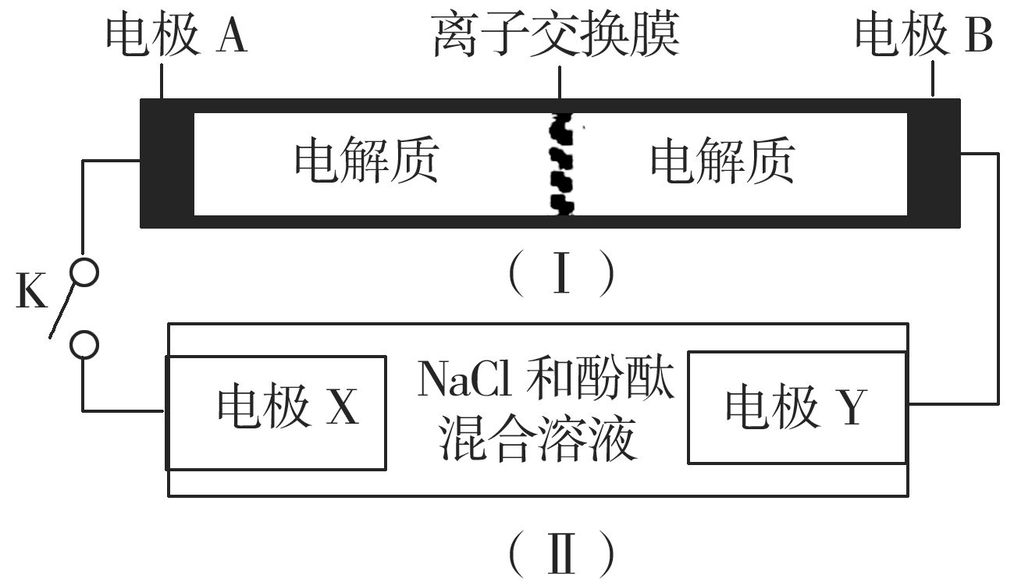
15、下图装置（Ⅰ）为一种可充电电池的示意图，其中的离子交换膜只允许K＋通过，该电池充、放电的化学方程式为：2K₂S₂＋KI₃ K₂S₄＋3KI。装置（Ⅱ）为电解池的示意图。当闭合开关K时，X附近溶液先变红。则下列说法正确的是（ ）
A．闭合K时，K＋从右到左通过离子交换膜
B．闭合K时，A的电极反应式为：3I－－2e－===I
C．．闭合K时，X的电极反应式为：2Cl－－2e－===Cl₂↑
D．闭合K时，当有0．1mol K＋通过离子交换膜，X
电极上产生标准状况下气体1．12 L
16、食品保鲜膜按材质分为聚乙烯（PE）、聚氯乙烯（PVC）、聚偏二氯乙烯（PVDC）等种类。PVC被广泛地用于食品、蔬菜外包装，它对人体有潜在危害。下列有关叙述不正确是 （ ）
A．等质量的聚乙烯和乙烯燃烧消耗的氧气相等
B．PVC保鲜膜属于链状聚合物，在加热时易熔化，能溶于氯仿
C．PVC单体可由PE的单体与氯化氢加成制得。
D．鉴别PE和PVC，可把其放入试管中加强热，在试管口放置一湿润的蓝色石蕊试纸，如果试纸变红，则是PVC；不变红，则为PE
17、有关键能数据如表，晶体硅的燃烧热为989．2kJ·mol^{－1}，则X的值为 （ ）
化学键 | Si—O | O=O | Si—Si
键能/kJ·mol⁻¹ | X | 498．8 | 176
A．423．3 B．460 C．832 D．920
18、短周期元素A、B、C的原子序数依次递增，它们的原子最外层电子数之和为10，A与C同主族，B原子的最外层电子数等于A原子的次外层电子数，则下列叙述正确的是 （ ）
A．原子半径：A＜B＜C
B．A的氢化物稳定性小于C的氢化物稳定性
C．三种元素的最高价氧化物对应的水化物均可由化合反应得到
D．高温下，A单质能置换出C单质
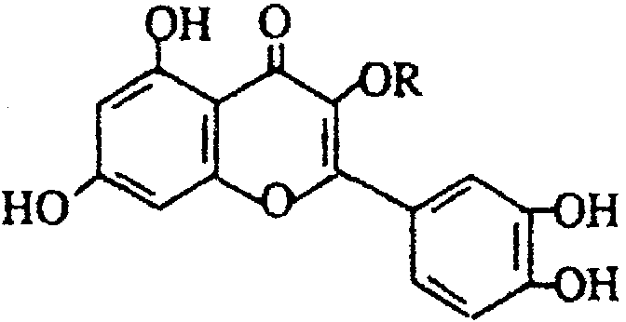
19、天然维生素P（结构如图）存在于槐树花蕾中，它是一种营养增补剂。关于维生素P的叙述正确的是（ ）
A．若R为甲基则该物质的分子式可以表示为C₁₆H₁₀O₇
B．该物质中最多有7个碳原子共平面
C．lmol该化合物最多可与5molBr₂完全反应
D．若R为饱和烃基，lmol该化合物与NaOH溶液作用消耗NaOH的物质的量以及与氢气加成所需的氢气的物质的量分别是4 mol、8 mol
20、某CuSO₄、Al₂（SO₄）₃、H₂SO₄的混合溶液100mL（本题均不考虑水解影响），已知溶液中阳离子的浓度相同，且SO₄^{2－}的物质的量浓度为6mol·L^{－1}，则此溶液最多溶解铁粉的质量为（ ）
A．5．6 g B．16．8g C．22．4g D．33．6g
21、下列有关实验的操作、原理和现象，叙述正确的是 （ ）
A．制备硫酸亚铁铵晶体，在过滤后用无水乙醇洗涤晶体
B．纸层析法分离铁离子和铜离子实验中，展开剂的成份为蒸馏水与丙酮
C．减压过滤是为了加快过滤速度，得到较大颗粒的晶体
D．欲分离硝酸钾和氯化钠的混合物（物质的量比为1：1），先将样品溶解，然后加热至表面出现晶膜后冷却，过滤得硝酸钾晶体；将母液加热至大量晶体析出后，用余热蒸干，得氯化钠晶体
22、两种硫酸盐按一定比例混合后共熔，可制得化合物X，X溶于水能电离出K＋、Cr³⁺、SO₄^{2－}，若将2．83 g X中的Cr³⁺全部氧化为Cr₂O₇^{2－}后，溶液中的Cr₂O₇^{2－}可和过量KI溶液反应，得到3．81g I₂，反应的离子方程式为：Cr₂O₇^{2－}＋I－＋H＋→Cr³⁺＋I₂＋H₂O（未配平） 。若向溶有2．83 g X的溶液中，加入过量的BaCl₂溶液，可得到4．66 g白色沉淀．由此可推断出X的化学式为（ ）
A． B．
C． D．
二、填空题（共56分）
23、（10分）2010年春，发生在滇、黔、桂、渝、川等省的严重旱情牵动了全国人民的心。水是组成生命体的重要化学物质，有关水的反应有很多。
（1）水分子自身作用会生成阴、阳两种离子，其中阳离子的电子式是 。
（2）在由水电离产生的c（H⁺）＝1×10⁻¹⁴ mol·L⁻¹的溶液中，①NH₄⁺、Al³⁺、Br⁻、SO₄²⁻
② Na⁺、Mg²⁺、Cl⁻、NO₃⁻③K⁺、Ba²⁺、Cl⁻、NO₃⁻ ④K⁺、Na⁺、HCO₃⁻、SO₄²⁻四组离子中，一定可以大量共存的是 （填序号，下同），可能大量共存的是 。
（3）在下列反应中，水仅做氧化剂的是 （填字母，下同），水既不做氧化剂又不做还原剂的是 。
A．Cl₂＋H₂O＝HCl＋HClO B．2Na₂O₂＋2H₂O＝4NaOH＋O₂↑
C．CaH₂＋2H₂O＝Ca（OH）₂＋2H₂↑ D．3Fe＋4H₂OFe₃O₄＋4H₂
（4）“神舟七号”飞船上的能量主要来自于太阳
×××饮用矿物质水
净含量：500mL
配料表：纯净水 硫酸镁 氯化钾
保质期：12个月
主要成分：
钾离子（K⁺）：1.0～27.3mg·L⁻¹
镁离子（Mg²⁺）：0.1～4.8mg·L⁻¹
氯离子（Cl－）：10～27.3 mg·L⁻¹
硫酸根离子(SO₄^{2－})：0.4～19. 2 mg·L⁻¹
能和燃料电池，H₂、O₂和KOH的水溶
液可形成氢氧燃料电池，负极的电极反
应为 ，电极反
应产生的水经冷凝后可作为航天员的
饮用水，当得到1．8 L饮用水时，电
池内转移的电子数约为 。
（5）右图是某品牌饮用矿泉水标签的部分内
容。
请认真阅读标签内容后计算。
①该矿泉水中镁离子的物质的量浓度的最大值是 ；
②一瓶合格的这种矿泉水中硫酸根离子的物质的量不能超过 mol。
24、（10分）A、B、C、D是短周期元素形成的四种气体单质。E、F均为气体，且F为红棕色。有关的转化关系如下图所示（反应条件均已略去）。
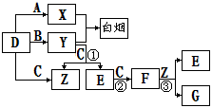

请回答下列问题：
（1）D的化学式为 。
（2）反应③的离子方程式为 。
（3）Y和E在一定条件下可反应生成B和Z，这是一个具有实际意义的反应，可消除E对环境的污染，该反应的化学方程式为 。
（4）0．1 mol·L^{－1}的X溶液和0．1 mol·L^{－1}的Y溶液等体积混合，溶液呈________性（填“酸”、“碱”或“中”），原因是_______________________________________（用离子方程式说明）。
（5）常温下0．1 mol·L^{－1}的Y溶液中c（H⁺）/c（OH⁻）=1×10^{－8}，下列叙述正确的是 。
A．该溶液的pH=11
B．该溶液中的溶质电离出的阳离子浓度0．1 mol·L^{－1}
C．该溶液中水电离出的c（H⁺）与c（OH⁻）乘积为1×10^{－22}
D．pH=3的盐酸溶液V₁L与该0．1 mol·L^{－1}的Y溶液V₂ L混合，若混合溶液pH=7，则:V₁>V₂
E．将以上溶液加水稀释100倍后，pH为9
25、（14分）为解决大气中CO₂的含量增大的问题，某科学家提出“绿色自由”构想：把工厂排出的富含CO₂的废气经净化吹入碳酸钾溶液吸收，然后再把CO₂从溶液中提取出来，经化学反应使废气中的CO₂转变为燃料甲醇。“绿色自由”构想的部分技术流程如下：
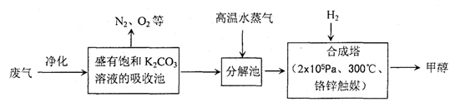

（1）合成塔中反应的化学方程式为 ；△H<0。从平衡移动原理分析，低温有利于提高原料气的平衡转化率。而实际生产中采用300℃的温度，除考虑温度对反应速率的影响外，还主要考虑了 。若反应不使用催化剂，其他条件不变时，△H （填增大、减小或不变）。
（2）从合成塔分离出甲醇的原理与下列 操作的原理比较相符（填字母）
A．过滤 B．分液 C．蒸馏 D．结晶
工业流程中一定包括“循环利用”，“循环利用”是提高效益、节能环保的重要措施。“绿色自由”
构想技术流程中能够“循环利用”的，除K₂CO₃溶液和CO₂外，还包括 。
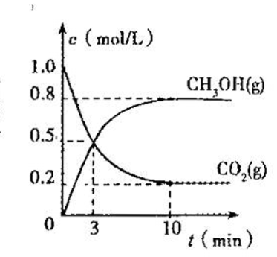
（3）在体积为2L的合成塔中，充人2 mol CO₂和6 mol H₂，测
得CO₂（g）和CH₃OH（g）的浓度随时间变化如图
所示。从反应开始到平衡，V（H₂） =______________；
能使平衡体系中nCH₃OH）/n（CO₂）增大的措施
有______ __。
（4） 如将CO₂与H₂以1:4的体积比混合，在适当的条件
下可制得CH₄。巳知
写出CO₂（g）与H₂（g）反应生成CH₄（g）与液态水的热化学方程式________________。
26、（9分）某学生用电子天平和必要的化学实验仪器测定铁铝合金中各组分含量，其实验装置如下图所示：
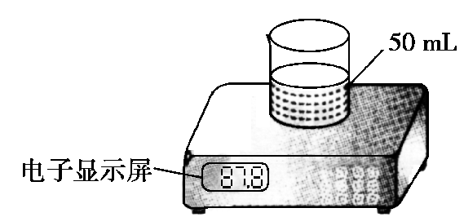
实验时，取一块铁铝合金，将其切成碎块后全部加入到盛有50 mL 5．0 mol·L^{－1} NaOH溶液的烧杯中。试回答下列问题：
（1）合金表面最先产生气泡的位置是________（填“切口断面”或“非切口断面”），反应的离子方程式为______________________________。
（2）合金表面会形成原电池，其负极的电极反应式为__________________________。
（3）不同时间电子天平的读数如下表所示：
实验操作过程 | 时间/min | 电子天平的读数/g
烧杯＋NaOH溶液 |  | 80．0
烧杯＋溶液＋样品 | 0 | 87．8
烧杯＋溶液＋样品 | 1 | 87．5
烧杯＋溶液＋样品 | 2 | 87．3
烧杯＋溶液＋样品 | 3 | 87．2
烧杯＋溶液＋样品 | 4 | 87．2
则合金中铁的质量分数为________（保留三位有效数字，下同）。
（4）上述50 mL NaOH溶液中最多可加入的铁铝合金样品质量为________。

27、（13分）有机物A、D均是重要的有机合成中间体，D被称为佳味醇（chavicol），具有特殊芳香的液体，也可直接作农药使用。下图所示的是由苯酚为原料合成A、D的流程。
已知：
①
②
请回答下列问题：
（1）写出A、C的结构简式________________、__________________。
（2）是化合物B的一种同分异构体，用¹H核磁共振谱可以证明该化合物中有_____种氢处于不同的化学环境。
（3）指出A→的有机反应类型_________________。
（4）写出符合下列要求的化合物D的所有同分异构体的结构简式___________________。
①遇FeCl₃溶液呈紫色；
②苯环上有两个取代基，且苯环上的一氯代物有两种。
（5）化合物B经过下列转化，可合成用于制造树脂、合成橡胶乳液的有机原料丙烯酸。
①设置反应②、⑥的目的是__________________________。
②写出反应③的化学反应方程式______________________________________。
③G与甲醇反应生成的酯H是生产丙烯酸树脂的一种重要单体，写出H聚合的化学反应方
程式_________________________________。

参考答案

一、选择题（每小题只有一个选项符合题意，每小题2分，共44分）
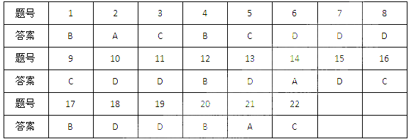
二、填空题
23、（10分）（1）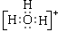 （2）③；①② （3）CD；AB （4）2H₂+4OH⁻－4e⁻＝4H₂O（2分），电子数1．206×10²⁶（5）①2×10⁻⁴mol·L ⁻¹ ②1×10⁻⁴mol（其余每空1分）
24、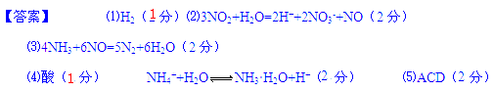

25、（14分）（1）CO₂+3 H₂=CH₃OH+H₂O（2分）；催化剂的催化活性（2分）；不变；（1分）
（2）C（1分）；高温水蒸气或反应热（2分）；
（3）0．08mol/（L•min） （2分）；增大压强、降低温度、冲入氢气（2分）；
（4）CO₂（g）+4H₂（g）=CH₄（g）+2H₂O（l），△H=-252．9KJ/mol。（2分）
26、（1）切口断面（1分） 2Al＋2OH－＋2H₂O===2AlO₂－＋3H₂↑（2分）
（2）Al－3e－＋4OH－===AlO₂－＋2H₂O （2分） （3）30．8% （2分）（4）9．75 g（2分）
27、（13分）（1）、 （4）
（2）2 （3）取代反应、（前每格1分，后每格2分）
（5）①保护目标物中的碳碳双键
②
③

